La confianza ya viene: edad, cohortes y períodos en la confianza institucional del Chile de los últimos 20 años
Gonzalo Bustamante Rojas & Alonso Quintero Contreras
4to Congreso Latinoamericano de Ciencias Sociales y Gobierno de la Triada 2026 — Ciudad de México, octubre 2026.

1. Pregunta e idea central
Este análisis pregunta si existe una ruptura generacional real en la confianza institucional chilena (distinta del simple efecto de la edad de las personas o de la coyuntura del momento en que fueron encuestadas) y, si existe, dónde se ubica exactamente. La confianza institucional en Chile ha caído de forma sostenida en las últimas dos décadas, y una explicación intuitiva es generacional: que las cohortes más jóvenes, socializadas en un contexto político distinto al de sus padres o abuelos, sencillamente confían menos (o más) en las instituciones. Pero esa intuición es difícil de aislar estadísticamente, porque edad, período y cohorte están matemáticamente ligados (cohorte = período − edad): cualquier diferencia observada entre generaciones podría deberse en realidad a que las personas confían distinto según la etapa de vida en que se encuentran, o según el momento político específico en que fueron encuestadas, y no a la generación a la que pertenecen.
El análisis usa el panel armonizado de la Encuesta Bicentenario (PUCV), que cubre 18 olas entre 2006 y 2025, y estudia la confianza en cinco instituciones por separado: Gobierno, Parlamento, Partidos políticos, Fuerzas Armadas e Iglesia. El hallazgo central: de todas las fronteras generacionales candidatas puestas a prueba, solo una sobrevive de forma robusta — el corte de 1994/1995, que coincide con el nacimiento de la llamada Generación del estallido.
Datos:
Los datos provienen de los conjuntos anuales correspondiente a la Encuesta Bicentenario. Al ser muestras independientes repetidas en el tiempo (alrededor de 1900 casos por iteración) se trata de una muestra agrupada o “pooled sample”, una sólo conjunto de datos que contiene las observaciones de cada ronda con el identificador del año. Para el análisis se consideraron aquellas palabras donde tanto la pronunciación como las opciones de respuesta sea lo más similar posible (incluyendo las instrucciones al/la encuestador/a), para asegurar la comparabilidad de estas. Se mantuvieron también las variables de caracterización demográfica como la edad, educación, clasificación de nivel socioeconómico, además de los ponderadores muestrales de cada año. Respecto a las variables dependientes del análisis (confianza institucional) no están disponibles en todas las olas por lo que el ítem correspondiente simplemente no se incluyó en el cuestionario ciertos años. El detalle se muestra a continuación:
Tabla: Cobertura de datos por institución en el pool Bicentenario UC (2006-2025)
Institución | N observaciones | Olas con datos | Años sin dato
Gobierno | 24.421 | 13 / 18 | 2007, 2008, 2009, 2013, 2014
Parlamento | 28.292 | 15 / 18 | 2007, 2008, 2009
Partidos | 26.306 | 14 / 18 | 2007, 2008, 2009, 2013
FF.AA. | 26.354 | 14 / 18 | 2007, 2008, 2009, 2013
Iglesia | 28.375 | 15 / 18 | 2007, 2008, 2009
Fuente: Elaboración propia a partir de los conjuntos de datos de la Encuesta Bicentenario UC. Disponibles en el siguiente link
Abordar efectos APC

Lo complejo de abordar el análisis a APC es que
Como se revisó, el análisis generacional es particularmente complejo de operacionalizar. Como regla general, una generación no es simplemente "la gente que nació en tal año", sino un grupo que comparte una posición histórica por haber vivido los mismos eventos formativos durante su juventud (Mannheim, 1928, 1952). En este sentido, conviene distinguir entre cohortes, como categoría demográfica definida por el año de nacimiento, y generaciones, que son cohortes específicas que además experimentaron colectivamente esos eventos formativos. Ryder (1965) traduce esa idea a un objeto medible: distingue cohorte (categoría demográfica) de generación (cohorte que además desarrolló una conciencia compartida). Krosnick y Alwin (1989) le ponen el mecanismo psicológico, “la hipótesis de los años impresionables", donde las actitudes políticas se forman de manera desproporcionada entre la adolescencia y los primeros años de adultez.
Dada la complejidad de zanjar periodizaciones concretas para chile. En vez de imponer un esquema y reportar resultados solo bajo esa elección, el diseño somete tres esquemas de cohorte a la misma prueba empírica y deja que sobreviva el que tenga evidencia. Estos responden a tres operacionalizaciones presentes en el análisis generacional dentro de la literatura. El primer esquema es la taxonomía generacional importada estándar (Silenciosa 1928-45, Boomer 1946-64, X 1965-80, Millennial 1981-96 y Z 1997+) utilizadas en estudios de occidente anglosajón y también en análisis e imaginarios nacionales (Didier, 20 ; del Solar & Fernández, 2024). El segundo esquema es la taxonomía local, la cual, en la misma lógica que la primera, etiqueta grupos de cohortes en rangos que responden al propio contextos. El tercer y último esquema es el de corte único, el cual consiste en trazar un único quiebre duro en la edad de socialización política de cada persona respecto a un evento histórico específico, y comparar solo dos (Mannheim, 1928, 1952; Krosnick y Alwin, 1989; Balcells y Villamil, 2026): si las actitudes políticas se fijan de forma desproporcionada durante la adolescencia y los primeros años de adultez, entonces un evento político mayor debería dejar una marca generacional nítida exactamente en la frontera de esa ventana etaria, y no en cualquier otro punto arbitrario de la distribución de edades.
Esta distinción entre cohortes y generaciones es imperativa tanto para la interpretación del fenómeno como para las decisiones metodológicas, ya que un cambio observado en una actitud a través del tiempo puede deberse a tres mecanismos distintos, cuya confusión lleva a conclusiones opuestas. Un efecto de edad, propio del ciclo vital; un efecto de período, un golpe histórico que afecta a toda la población por igual en un momento dado; y un efecto de cohorte (no necesariamente generacional), una marca que queda fija en quienes nacieron dentro de cierta ventana de años.
El problema de identificación está precisamente en la estructura de los datos. En un ejemplo práctico, si alguien nació en 1970 y la encuesta es de 2012, su edad es 42 y su cohorte es 1970. Pero si además se sabe que tiene 42 años y la encuesta es de 2012, ya sé que nació en 1970, no hay ninguna otra posibilidad. Su cohorte es el período menos su edad, siempre, sin excepción, para cualquier persona en cualquier conjunto de datos por separado. Eso significa que si se categorizan las tres variables en intervalos regulares (edad en quinquenios, período en olas, cohorte en quinquenios de nacimiento) y se introducen los tres conjuntos de variables dicotómicas en la misma regresión, la matriz de diseño queda con una dependencia lineal exacta ya existe una combinación de los coeficientes de edad, período y cohorte que, sin importar qué valores tome, no cambia absolutamente nada la predicción del modelo.
Mason, et al. (1973) formalizaron este problema y propusieron la solución que predominó en la literatura durante las tres décadas siguientes. Dado que la indeterminación es de exactamente un grado de libertad (una sola combinación lineal de coeficientes queda libre), basta con imponer una restricción arbitraria para que el sistema quede resuelto. La solución más común es forzar que dos categorías de una de las tres variables tengan el mismo coeficiente (por ejemplo, declarar que el efecto de la cohorte 1965-69 es idéntico al de la cohorte 1970-74). Con esa igualdad impuesta, el modelo deja de tener soluciones múltiples y se puede estimar con una regresión ordinaria. A este método se le llama CGLIM (Constrained Generalized Linear Model).
Sin embargo, este método plantea una solución donde la restricción no viene de la teoría, viene de la necesidad matemática de romper el empate, y distintas elecciones, todas igual de "razonables" a primera vista, pueden producir historias sustantivas opuestas con exactamente los mismos datos. Yang y Lang (2006) proponen que en vez de tratar a período como un conjunto de dummies fijas (18 coeficientes libres, uno por ola), se lo trata como un efecto aleatorio de nivel 2, los individuos quedan anidados dentro de su año de encuesta, y en vez de estimar un coeficiente propio para cada ola, el modelo estima un único parámetro de varianza que describe qué tan dispersos están los promedios de las olas alrededor de un promedio general. El resultado práctico es que cualquier tendencia suave en el tiempo que exista en los datos queda absorbida por edad y cohorte (que sí siguen siendo efectos fijos con toda su flexibilidad), y período se queda solo con las desviaciones "de época" específicas de cada ola.
A partir de esto, se estimaron modelos jerárquicos (multinivel) edad-período-cohorte (APC) para la confianza en cinco instituciones por separado (Gobierno, Parlamento, Partidos, Fuerzas Armadas e Iglesia). Siguiendo el enfoque de Yang y Land (2006), período se incorporó como intercepto aleatorio de nivel 2 (una desviación propia por cada una de las 18 olas del panel), mientras que edad (y su término cuadrático) y cohorte se estimaron como efectos fijos de nivel 1, estableciendo las cohortes a partir de saltos quinquenal, pasa así tener suficiente N por celda para que los modelos multinivel converjan con estimaciones razonablemente precisas, y al mismo tiempo suficiente resolución para poder testear, quinquenio por quinquenio, dónde está exactamente el quiebre generacional. A esta estructura se sumaron controles por sexo, nivel educativo y nivel socioeconómico, y el ponderador muestral de cada ola con errores estándar robustos.
Se operacionalizó en tres la variable dependiente en versiones que se estimaron en paralelo, no de forma excluyente, porque ninguna de las tres lecturas de la escala está exenta de costos. La primera especificación estandariza la escala en puntajes z calculados dentro de cada año de encuesta (de manera que un cambio en el nivel de confianza no se confunda con un cambio en cómo se distribuyó la escala esa ola en particular) y se estimó mediante un modelo lineal multinivel. Esta versión aprovecha toda la variación de la escala original, pero exige que la variable se comporte de forma continua y aproximadamente simétrica, un supuesto que no necesariamente se cumple en una escala Likert de cinco puntos. La segunda especificación dicotomiza la escala en confianza alta (top-2-box, valores 4 y 5) frente a baja (1 a 3), y se estimó mediante un modelo logístico multinivel. Esta versión, a diferencia de la anterior, no impone ningún supuesto de normalidad sobre la variable, pero pierde información al colapsar cinco categorías en dos, con la consiguiente pérdida de potencia estadística. La tercera especificación conserva la escala ordinal completa (1 a 5) sin ninguna transformación, y se estimó mediante un modelo logístico ordinal multinivel. Este modelo asume la existencia de una variable latente continua subyacente a las categorías observadas, cuyos puntos de corte entre categorías se estiman libremente a partir de los datos, de este modo utiliza toda la información de la escala sin colapsarla, y sin exigirle un comportamiento normal a la variable observada, solo a la variable latente que la genera.
Esta última especificación, la ordinal, se adoptó como la principal para efectos de reporte ya que al examinar la asimetría y curtosis de los residuos del modelo con la variable estandarizada, la violación del supuesto de normalidad resultó seria específicamente en Parlamento y Partidos (las dos instituciones con los niveles de confianza más bajos y una distribución fuertemente concentrada en el piso de la escala) y comparativamente leve en Gobierno, Fuerzas Armadas e Iglesia. Dado que el modelo ordinal no depende de ese supuesto, ofrece la estimación más conservadora y generalizable a través de las cinco instituciones, con las otras dos especificaciones funcionando como verificación de robustez. La misma estructura de tres modelos se replicó además utilizando una periodización histórico-generacional (cinco bloques, en lugar de las cohortes quinquenales) como chequeo adicional de robustez frente a la elección de la unidad de análisis generacional.
Finalmente, los tres esquemas generacionales se testearon mediante tests de Wald aplicados sobre los coeficientes de cohorte de modelos multinivel ya estimados. Se aplicaron dos tipos de test, uno "dentro de bloque", que evalúa si los quinquenios que un esquema agrupa bajo una misma etiqueta generacional son estadísticamente indistinguibles entre sí, y otro "de frontera", que evalúa si dos quinquenios contiguos a ambos lados de un límite generacional propuesto difieren entre sí. Cada frontera candidata (diez en total entre los tres esquemas) se testeó para las cinco instituciones evaluadas (Gobierno, Parlamento, Partidos políticos, Fuerzas Armadas, Iglesia) y en las tres especificaciones de variable dependiente, de modo que una frontera solo se consideró robusta si sobrevivía de manera consistente a través de especificaciones e instituciones, no si aparecía significativa de forma aislada en un único modelo.

Resultados:

Fuerzas armadas:
Fuerzas Armadas es la institución con el residuo más simétrico (skewness=0.08, la más "limpia" del panel) y donde la cohorte 1995-99 ya muestra una confianza significativamente mayor que la referencia (OR=1.964*) — el salto generacional aparece una cohorte antes que en Parlamento/Partidos. El efecto de sexo es el más fuerte de las cinco instituciones (mujer: OR=0.849***, las mujeres confían sistemáticamente menos en las FF.AA.), y NSE muestra un gradiente más plano que en las otras instituciones (Medio-alto C2 no significativo, Bajo D/E sí: OR=0.793***).

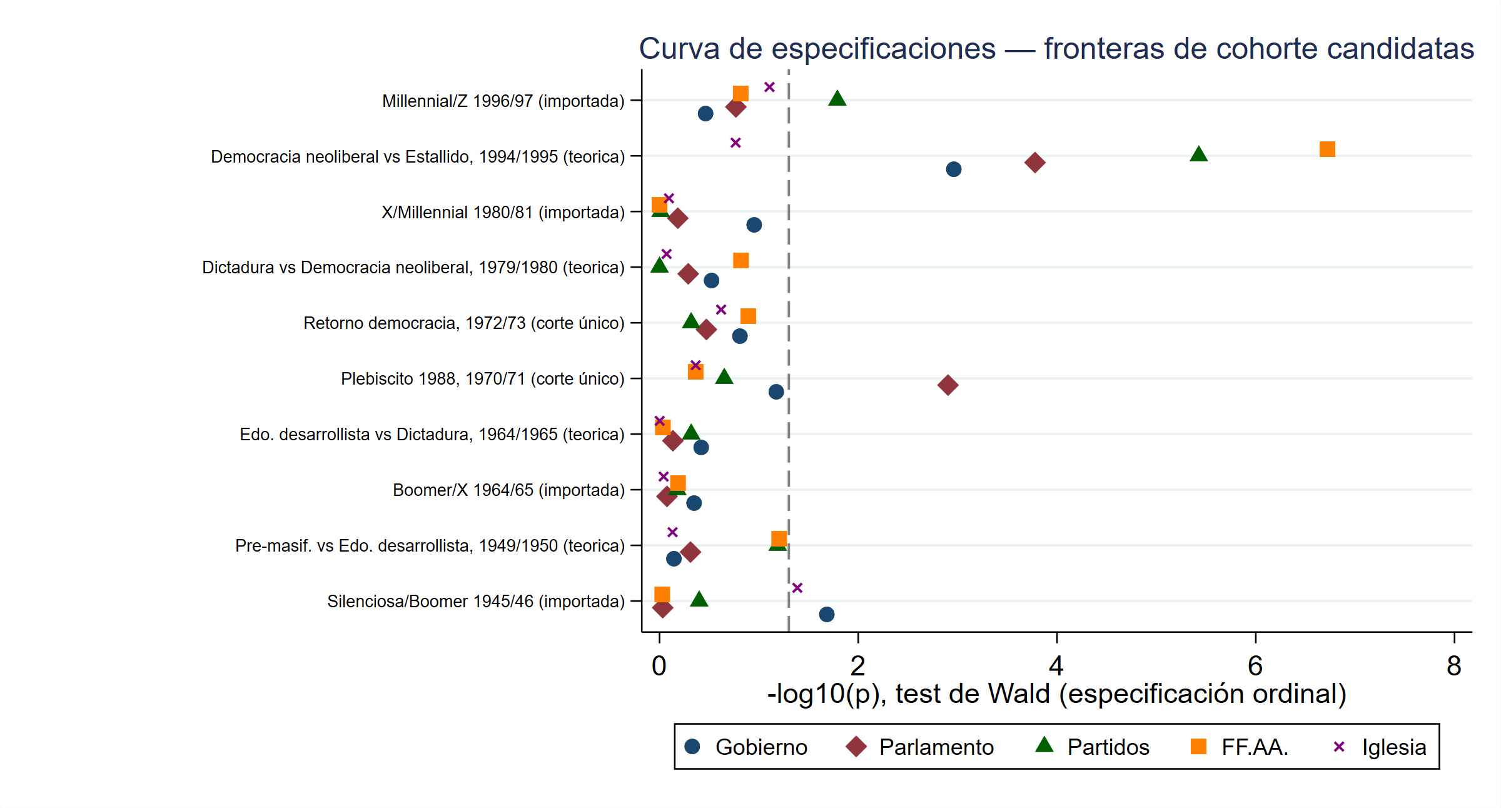

Se menciona efecto por el tipo de análisis, sin embargo, por los motivos que se presentan en este apartado, la presente aproximación no permite establecer relaciones causales. La separación entre efectos de edad, período y cohorte descansa en supuestos identificadores (por ejemplo, restricciones sobre la linealidad de alguno de los tres componentes) y debe interpretarse como una aproximación descriptiva a los patrones de cambio, no como evidencia causal de sus mecanismos.

